**Инструкция к чату**

1. Чтобы зайти в чат запустите приложение и авторизуйтесь (если вы зарегистрированы), если нет, то нажмите на гиперссылку «Регистрация» в стартовом окне.

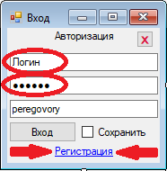

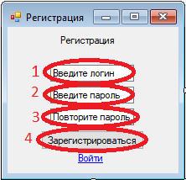

1. Если у вас плохое зрение, то в окне чата есть копка «Для слепых», там можно изменить шрифт, его размер и поменять его цвет текста. После того как все настроите нажмите «ОК».

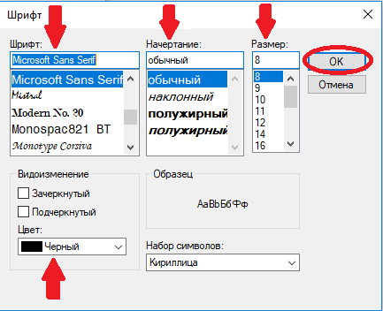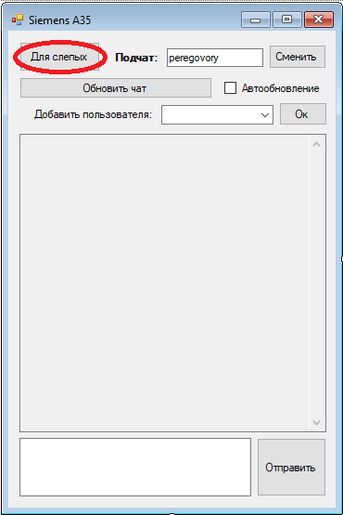

Также можно сменить подчат написав в строку другой из существующих затем нажать кнопку «Сменить».

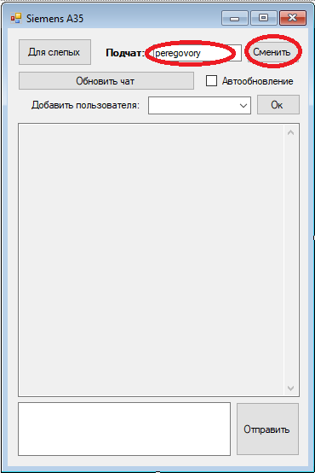

Можно обновлять чат и поставить автообновление (не знаю зачем).

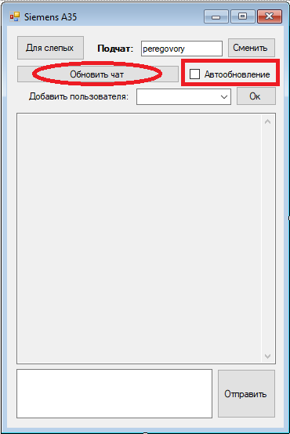

Можете добавлять новых собеседников (пользователей).

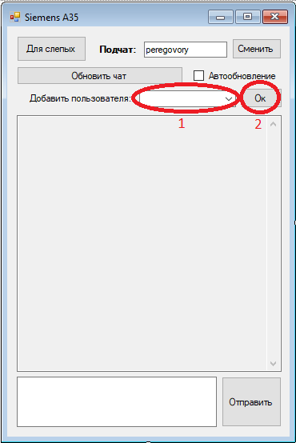

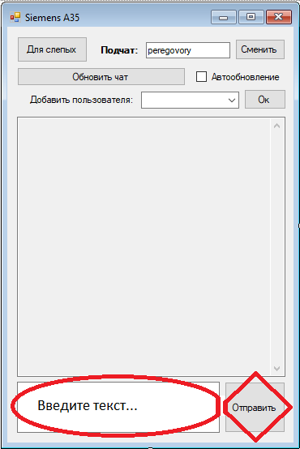А куда писать и как отправлять сообщения думаю понятно…